税收完税证明下载操作流程

一、网页搜（湖北省电子税务局https://etax.hubei.chinatax.gov.cn:8443/）------登录



二、输入税号账号密码



三、进入后选（我要办税）----（证明开具）----（开具税收完税证明）

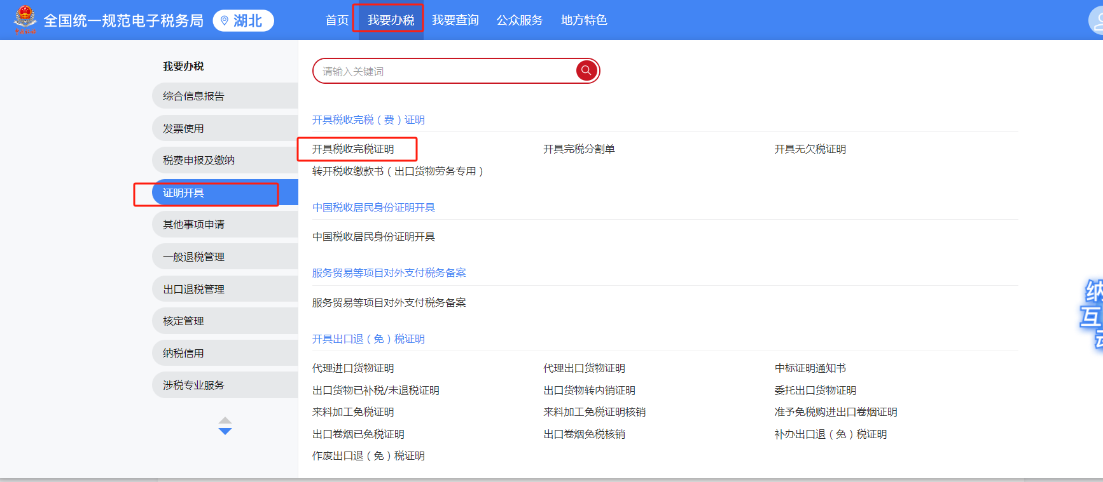

四、根据需要选择时间----（查询），第一批选择1-9月，第二批选择1-10月，格式选择文书式，直接导出一整页

